DIMENSIONNEMENT D'INSTALLATIONS SOLAIRES PHOTOVOLTAÏQUES

Introduction générale
L'accès à l'électricité demeure l'une des contraintes majeures au développement des services publics dans les zones non couvertes par le réseau national, notamment au Burkina Faso. Les mairies, centres de santé et écoles de nombreuses communes s'équipent progressivement de systèmes solaires photovoltaïques autonomes, dimensionnés le plus souvent par des techniciens à l'aide de règles de calcul déterministes simples : une consommation journalière, un ensoleillement moyen, un coefficient de sécurité, et le tour est joué.
Ce document compare cette pratique traditionnelle à la méthode développée dans le cadre du projet DualSolarStat, qui modélise explicitement la variabilité journalière de la consommation et de la production solaire à l'aide de chaînes de Markov, et évalue la fiabilité d'une configuration par simulation de Monte-Carlo. Le cas d'étude retenu est le dimensionnement réel de l'installation solaire d’une structure de la place que nommerons structure x.
Le document est organisé en quatre chapitres. Le chapitre 1 dresse l'état de l'art des méthodes de dimensionnement solaire et justifie le choix de l'approche probabiliste. Le chapitre 2 formalise mathématiquement cette approche : chaînes de Markov, modèle de dégradation, algorithmes. Le chapitre 3 parle de l’implémentation avec une analyse de sensibilité, une étude de robustesse et une validation croisée. Le chapitre 4 conclut et ouvre des perspectives.

Chapitre 1 : État de l'art

1.1 Contexte
Le Burkina Faso, comme la plupart des pays sahéliens, dispose d'un ensoleillement important (ensoleillement moyen de l'ordre de 5 à 5,5 heures de soleil équivalent par jour) mais d'un taux d'électrification rural encore faible. Le photovoltaïque autonome (hors réseau) y est donc une solution technique de référence pour équiper les bâtiments.
Le dimensionnement de telle installations consiste à déterminer trois grandeurs : la puissance crête de panneaux photovoltaïques, la capacité de stockage en batteries, et la puissance de l'onduleur, de manière à couvrir la consommation d’un bâtiment avec un niveau de fiabilité jugé acceptable, sous une contrainte de budget.

1.2 Problématique
La pratique actuelle du dimensionnement solaire au Burkina Faso repose sur un calcul entièrement déterministe : une seule valeur de consommation journalière, une seule valeur d'ensoleillement (PSH), un coefficient de simultanéité fixe (Cs) censé représenter la part des équipements réellement utilisés en même temps, un rendement système fixe, et une autonomie batterie fixée en nombre de jours. Chaque grandeur est ramenée à un point unique, puis les formules de dimensionnement (puissance crête, capacité batterie, puissance onduleur) sont appliquées telles quelles, avec un arrondi à l'entier supérieur pour la marge de sécurité.
Cette approche pose une difficulté structurelle : la consommation réelle d'un bâtiment varie d'un jour à l'autre (jours ouvrés contre week-ends, activité administrative variable), et la production solaire varie fortement selon la météo (saison sèche contre saison des pluies, nébulosité). En ne retenant qu'une valeur moyenne pour chacune de ces deux grandeurs, la méthode traditionnelle dimensionne le système pour un « jour moyen » fictif, sans garantie explicite sur la fréquence des jours où la production sera réellement insuffisante face à la demande. Le coefficient de sécurité de 25 % appliqué à l'onduleur, ou le choix de 0,5 jour d'autonomie batterie, sont des règles empiriques dont la marge réelle de fiabilité qu'elles procurent n'est jamais quantifiée.
La problématique de ce travail est donc la suivante : peut-on remplacer les valeurs moyennes fixes de consommation et de production par des modèles probabilistes de leur variabilité journalière, afin de dimensionner une installation solaire avec un niveau de fiabilité cible explicite et quantifié, plutôt qu'une marge de sécurité empirique ?

1.3 Revue des méthodes existantes

1.3.1 Méthodes déterministes (dimensionnement « technicien »)
La méthode déterministe est la plus répandue sur le terrain car elle est rapide à appliquer avec un simple tableur. Elle consiste à :
- établir un bilan de charge (somme des puissances × quantités × durées d'utilisation journalière) ;
- appliquer un coefficient de simultanéité Cs (généralement entre 0,6 et 0,9) pour corriger la puissance de pointe théorique ;
- diviser l'énergie journalière corrigée par le produit PSH × rendement système pour obtenir la puissance crête de panneaux nécessaire ;
- dimensionner les batteries à partir d'une autonomie souhaitée (en jours), d'une profondeur de décharge (DoD) et de la tension du bus continu ;
- dimensionner l'onduleur avec une marge de sécurité fixe (typiquement 20 à 30 %) sur la puissance de pointe corrigée.
Cette méthode est documentée dans des guides techniques du secteur (par exemple les recommandations générales de la norme IEC 62257 relative à l'électrification rurale décentralisée) et reste la référence pratique pour le dimensionnement rapide de petites installations. Son principal avantage est sa simplicité et sa rapidité de mise en œuvre. Sa limite est qu'elle traite des grandeurs intrinsèquement variables (consommation, ensoleillement) comme des constantes, et qu'elle ne permet pas de répondre à la question « quelle est la probabilité que l'installation couvre effectivement la demande sur une période donnée ? ».

1.3.2 Méthodes probabilistes et stochastiques
Pour dépasser cette limite, la littérature sur le dimensionnement des systèmes autonomes recourt à des approches probabilistes, dont les deux piliers sont :
- Les chaînes de Markov pour modéliser des séquences journalières corrélées (un jour très ensoleillé a plus de chances d'être suivi d'un jour ensoleillé qu'un jour très nuageux, et inversement) une propriété que des tirages aléatoires indépendants ne peuvent pas reproduire, mais qu'une chaîne de Markov capture naturellement à travers sa matrice de transition ;
- La simulation de Monte-Carlo pour transformer cette variabilité journalière en un indicateur de fiabilité global (souvent appelé LOLP : Loss of Load Probability, ou indice de perte de charge, dans la littérature du dimensionnement des systèmes hybrides), en répétant la simulation d'une année type un grand nombre de fois et en mesurant la fraction des scénarios où la demande n'est pas couverte.
Cette famille de méthodes est largement utilisée dans les outils professionnels de dimensionnement de systèmes hybrides (solaire, éolien, diesel, batteries) où la notion de fiabilité cible (par exemple un LOLP de 5 %) remplace la marge de sécurité empirique. Elle demande davantage de données et de puissance de calcul que la méthode déterministe, mais permet de quantifier explicitement le compromis entre coût de l'installation et niveau de service.

1.4 Objectifs du travail
Sur la base de cette problématique, ce travail poursuit trois objectifs :
- modéliser la variabilité journalière de la consommation et de la production solaire par des chaînes de Markov, calibrées sur les grandeurs déjà utilisées par la méthode traditionnelle (Cs, PSH) plutôt que de les fixer à une valeur unique ;
- évaluer, par simulation de Monte-Carlo, la fiabilité réelle d'une installation dimensionnée par la méthode traditionnelle, et comparer cette fiabilité à un objectif explicite (LOLP cible selon le type de site) ;
- proposer, pour une nouvelle installation, un dimensionnement optimisé qui atteint la fiabilité cible au moindre coût, et comparer le résultat obtenu à celui de la méthode traditionnelle .

1.5 Choix méthodologique retenu
Au regard de cette revue, la méthode retenue pour la suite de ce travail est l'approche probabiliste par chaînes de Markov et simulation de Monte-Carlo, pour trois raisons. Premièrement, elle répond directement à la limite identifiée dans la problématique : elle remplace les valeurs moyennes fixes de Cs et PSH par des processus stochastiques calibrés sur ces mêmes grandeurs, sans complexifier la collecte de données par rapport à la méthode traditionnelle. Deuxièmement, elle fournit un indicateur de fiabilité explicite et interprétable (le LOLP), qui permet de dimensionner une installation pour un niveau de service cible plutôt que pour une marge de sécurité arbitraire. Troisièmement, elle est éprouvée dans la littérature du dimensionnement des systèmes hybrides et reste calculable en un temps raisonnable, comme le montre l'analyse de complexité du chapitre 2. C'est cette méthode qui est formalisée au chapitre 2, puis appliquée et comparée à la méthode traditionnelle au chapitre 3.

Chapitre 2 : Formulation théorique

2.1 Modélisation par chaînes de Markov
Une chaîne de Markov à temps discret est définie par un ensemble fini d'états E = {1, ..., k} et une matrice de transition P, où l'élément Pᵢⱼ représente la probabilité de passer de l'état i au jour t à l'état j au jour t+1 :
P(Xₜ₊₁ = j | Xₜ = i, Xₜ₋₁, ..., X₀) = P(Xₜ₊₁ = j | Xₜ = i) = Pᵢⱼ , avec Σⱼ Pᵢⱼ = 1 pour tout i
La propriété markovienne stipule que le futur ne dépend du passé qu'à travers le présent cela est justement ce qui permet de capturer la persistance météorologique ou comportementale d'un jour sur l'autre, contrairement à un tirage aléatoire indépendant à chaque jour.
Deux chaînes de Markov sont utilisées dans ce travail, calibrées directement sur les grandeurs de la méthode traditionnelle :
- Chaîne de simultanéité de charge (remplace le Cs fixe = 0,75 du technicien) 3 états représentant un jour de faible, moyenne ou forte occupation du bâtiment, avec pour valeurs de coefficient Csₖ = {0,60 ; 0,75 ; 0,90}.
- Chaîne météorologique / production (remplace le PSH fixe = 5,5 h) 3 états ensoleillé, partiellement nuageux, nuageux/pluvieux, avec pour valeurs de PSHₖ = {6,5 ; 5,0 ; 2,5} heures équivalent plein soleil.
Pour chaque chaîne, la distribution stationnaire π (telle que πP = π et Σᵢπᵢ = 1, obtenue comme vecteur propre à gauche associé à la valeur propre 1 de P) donne la fréquence de long terme de chaque état, et permet une vérification de cohérence immédiate : l'espérance de la chaîne de simultanéité à l'équilibre vaut E[Cs] = Σₖ πₖ·csₖ = 0,75, exactement égale au Cs fixe souvent utilisé par les techniciens, et l'espérance de la chaîne météo vaut E[PSH] = 5,37 h, à comparer aux 5,5 h utilisées par la méthode traditionnelle (écart de -2,3 %). Les deux chaînes sont donc calibrées pour retrouver en moyenne les hypothèses du technicien, tout en modélisant explicitement leur variabilité journalière autour de cette moyenne.

2.2 Modèle de dégradation des panneaux
La perte de rendement des panneaux avec le temps est modélisée par une loi de dégradation exponentielle, cohérente avec les courbes de garantie des fabricants (typiquement 80 % de puissance nominale garantie après 25 ans) :
usure_panneaux(t) = exp(−λ·t) , λ = −ln(0,8) / 25 ≈ 0,00893 an⁻¹
où t est exprimé en années depuis la mise en service. Cette fonction multiplie la puissance crête installée dans le calcul de la production journalière, et son effet est négligeable à l'échelle d'une seule année de simulation (inférieur à 1 %), mais devient significatif pour l'évaluation d'une installation existante sur plusieurs années (mode 1 du projet).

2.3 Algorithmes

2.3.1 Évaluation d'une installation existante Eval_consommation
L'algorithme simule jour après jour l'équilibre énergétique de l'installation, en tenant compte de l'état de charge de la batterie (et non d'une simple comparaison instantanée production/consommation, qui sous-estimerait le rôle de la batterie comme tampon d'un jour sur l'autre) :
SOCₜ = clip( SOCₜ₋₁ + Prodₜ − Consoₜ , 0 , Cᵤₜᵢₗₑ )
Déficitₜ = max( 0 , −(SOCₜ₋₁ + Prodₜ − Consoₜ) )
avec Prodₜ = Pc_installée × PSHₜ × η_système × usure_panneaux(t) et Consoₜ = E_jour_base × csₜ. Le tableau historique enregistre 1 si Déficitₜ > 0, 0 sinon. La boucle s'arrête dès qu'un des deux critères justifiés précédemment est atteint : 5 jours consécutifs de déficit, ou une proportion de jours déficitaires sur les 365 derniers jours dépassant le seuil LOLP cible.

2.3.2 Dimensionnement d'une nouvelle installation optimiser_installation_solaire
L'algorithme parcourt les combinaisons (nombre de panneaux, nombre de batteries) du catalogue de matériel respectant les contraintes de budget et de surface, exécute pour chacune S simulations de Monte-Carlo d'une année type avec la même dynamique que ci-dessus, calcule l'indice de fiabilité globale comme la fraction moyenne de jours sans déficit, et retient la combinaison la moins coûteuse atteignant la fiabilité cible :
indice_fiabilité(config) = (1/S) · Σₛ₌₁ˢ [ (1/365) · Σₜ₌₁³⁶⁵ 𝟙{ Déficitₜ⁽ˢ⁾ = 0 } ]
La combinaison retenue est celle qui minimise le coût total parmi celles vérifiant indice_fiabilité(config) ≥ 1 − LOLP_cible.

2.4 Analyse de complexité
Soit J le nombre de jours simulés par réplication (365 dans ce travail), S le nombre de simulations Monte-Carlo par configuration, et C le nombre de configurations candidates (issu du produit du nombre d'options de panneaux et de batteries du catalogue, après filtrage par les contraintes de budget et de surface).
- Eval_consommation : chaque jour simulé ne demande qu'un tirage de chaîne de Markov et une mise à jour de l'état de charge, en temps constant. La complexité est donc O(J) en temps et O(1) en espace (compteurs cumulés), ou O(J) en espace si l'historique complet est conservé pour analyse ultérieure.
- optimiser_installation_solaire : pour chaque configuration, S simulations de J jours sont exécutées, soit O(J·S) par configuration, répété sur C configurations : la complexité totale est O(C·S·J). C'est ce terme qui domine le temps de calcul et justifie la vectorisation des simulations (traitement simultané des S réplications par opérations matricielles) plutôt qu'une boucle imbriquée naïve , un choix qui dans l'implémentation de ce travail, a réduit le temps de calcul d'un facteur supérieur à 20 par rapport à une version non vectorisée.

2.5 Vitesse de convergence de l'estimateur Monte-Carlo
L'indice de fiabilité est une moyenne empirique de S variables aléatoires indépendantes et identiquement distribuées (une par réplication). La loi des grands nombres garantit sa convergence vers la vraie fiabilité lorsque S croît, et le théorème central limite précise la vitesse de cette convergence : l'écart-type de l'estimateur décroît en O(1/√S) :
Écart-type( R̂ₛ ) = σ / √S , d'où un intervalle de confiance à 95 % : R̂ₛ ± 1,96·σ/√S
Concrètement, pour diviser par deux la largeur de l'intervalle de confiance, il faut quadrupler le nombre de simulations S ce qui borne le gain marginal d'un plus grand nombre de réplications et justifie de choisir S par un compromis entre précision souhaitée et temps de calcul plutôt que de le maximiser sans limite. Cette propriété est vérifiée empiriquement en section 3.5.

Chapitre 3 : Implémentation et tests

3.1 Cas d'étude : Structure x
Le fichier de dimensionnement fourni par la structure x aboutit aux paramètres et résultats suivants, qui servent de base à la comparaison :
Grandeur | Valeur retenue par le technicien | Rôle
Besoin journalier (E_jour) | 108 900 Wh/j | Bilan de charge, pertes onduleur incluses
Coefficient de simultanéité (Cs) | 0,75 | Correction forfaitaire de la puissance de pointe
Ensoleillement (PSH) | 5,5 h/j | Valeur climatologique moyenne unique
Rendement système (η) | 0,90 | Pertes câblage/régulation/onduleur
Puissance crête installée | 16 800 Wc | 28 panneaux de 600 Wc
Capacité batterie utile | 55 296 Wh | 4 batteries, DoD 0,9, bus 51,2 V
Onduleur | 3 unités | Marge de sécurité fixe ~25 %
Cette configuration (28 panneaux, 4 batteries, 3 onduleurs) est le point de comparaison retenu pour toute la suite du chapitre : elle est réévaluée avec le modèle stochastique du chapitre 2, plutôt que recalculée depuis zéro, afin de répondre précisément à la question posée en 1.2 : quelle est sa fiabilité réelle ?
Les paramètres des deux chaînes de Markov (matrices de transition, valeurs par état) utilisés dans les sections suivantes sont des hypothèses plausibles construites pour ce travail à partir des ordres de grandeur climatiques et comportementaux usuels de la zone sahélienne ; ils n'ont pas été calibrés sur un historique réel de consommation et d'irradiance de la localité de la structure , qui n'était pas disponible. Les résultats qui suivent doivent donc être lus comme une démonstration méthodologique reproductible et automatisable dès qu'un historique réel est disponible plutôt que comme un audit certifié de l'installation existante.

3.2 Comparaison des deux méthodes de dimensionnement
La configuration traditionnelle (28 panneaux, 4 batteries) a été réévaluée par des simulations de Monte-Carlo d'une année de 365 jours, avec suivi de l'état de charge de la batterie jour après jour. Les résultats sont résumés ci-dessous.
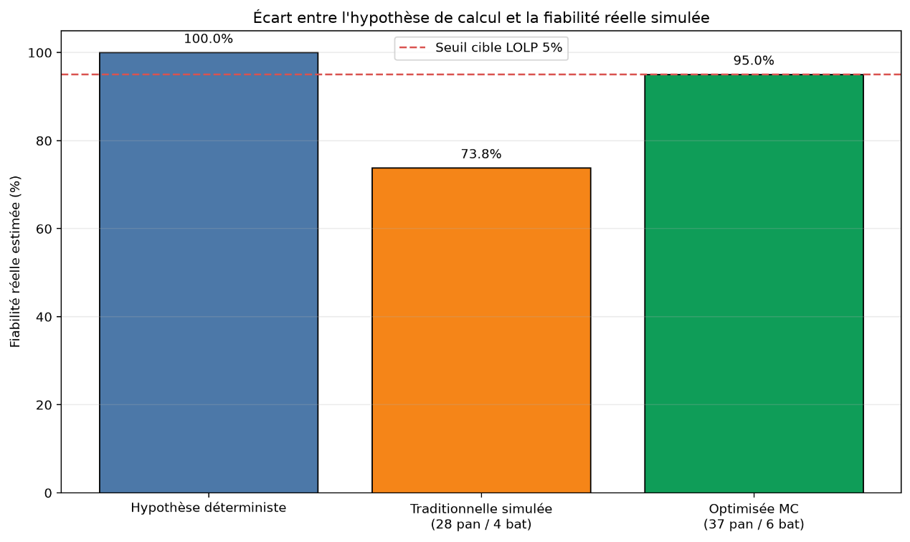
Figure 1 — Écart entre la fiabilité supposée par le calcul déterministe et la fiabilité réelle simulée.
Le calcul déterministe des techniciens, en ne retenant qu'un jour moyen, équivaut implicitement à une hypothèse de fiabilité de 100 % (l'équation d'équilibre production = consommation est vérifiée exactement, à l'arrondi de panneaux près). La simulation stochastique de la même configuration donne une fiabilité réelle de 73,8 % (écart-type inter-années : 4,7 %), soit en moyenne 85 jours par an où l'énergie stockée ne suffit pas à couvrir la demande, avec un déficit moyen de 25,9 kWh sur ces journées-là. Sous le critère d'arrêt du chapitre précédent (LOLP cible ou 5 jours consécutifs), un renforcement serait signalé dans 100 % des années simulées, en moyenne dès le 27ᵉ jour.
Cet écart ne signifie pas que la méthode traditionnelle est erronée dans son calcul elle est arithmétiquement cohérente avec ses propres hypothèses mais elle ne quantifie pas la marge de fiabilité réelle qu'elle procure face à la variabilité jour-à-jour. La méthode DualSolarStat permet précisément de combler cette lacune : au lieu de dimensionner pour le jour moyen, elle recherche la configuration qui atteint une fiabilité cible explicite.
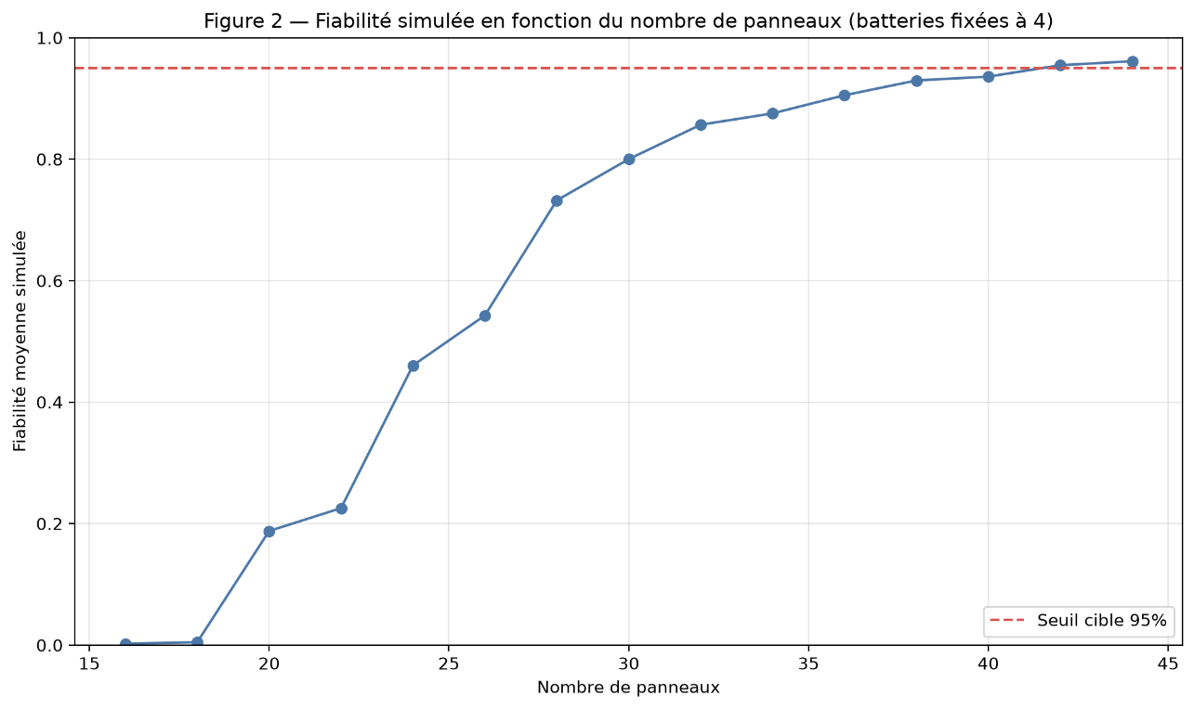
Figure 2 — Fiabilité simulée en fonction du nombre de panneaux (batteries fixées à 4).
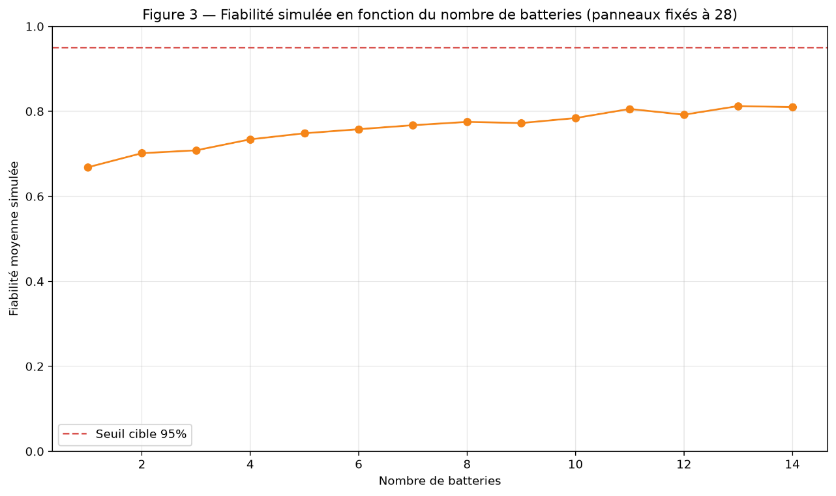
Figure 3 — Fiabilité simulée en fonction du nombre de batteries (panneaux fixés à 28).
Les figures 2 et 3 décrivent l'effet marginal de chaque levier isolé, mais la méthode DualSolarStat n'impose pas de fixer l'un des paramètres. L'algorithme explore conjointement toutes les configurations de panneaux et de batteries compatibles avec le budget et la surface disponible, puis retient la solution la moins coûteuse atteignant l'objectif de 95 % de fiabilité. Pour le cas étudié, la meilleure combinaison identifiée est 37 panneaux et 6 batteries, avec une fiabilité estimée à 95,6 %, ce qui confirme que le renforcement doit être traité comme un problème conjoint plutôt que comme une simple augmentation unidimensionnelle.

3.3 Analyse de sensibilité
La sensibilité du résultat à la sévérité de la saison des pluies (probabilité de persistance de l'état météorologique nuageux/pluvieux) a été testée en faisant varier cette probabilité de transition autour de sa valeur nominale, la configuration matérielle restant celle du technicien (28 panneaux / 4 batteries).
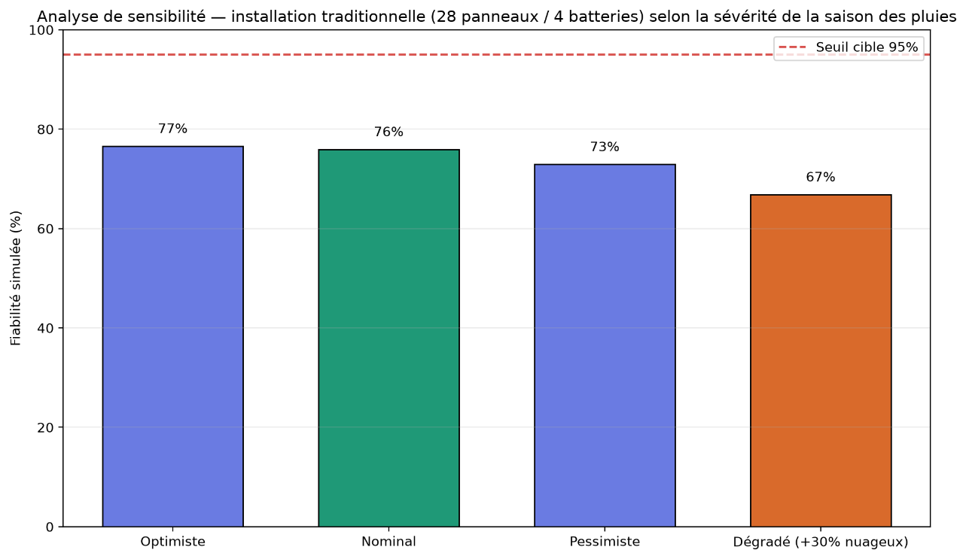
Figure 4 — Sensibilité de la fiabilité de l'installation traditionnelle à la sévérité de la saison des pluies.
La fiabilité de l'installation traditionnelle varie de 77 % dans un scénario optimiste (persistance des jours ensoleillés plus forte) à 67 % dans un scénario dégradé (probabilité de persistance nuageuse augmentée de 30 points). Une analyse complémentaire, en fixant la chaîne de simultanéité de charge à sa valeur moyenne déterministe (Cs = 0,75, comme le font les techniciens) tout en conservant la variabilité météorologique, montre que la variabilité de la production solaire (météo) explique donc l'essentiel de l'écart de fiabilité observé, la variabilité de la consommation jouant un rôle secondaire .

3.4 Étude de robustesse

Cette étude de robustesse vérifie si, pour la même structure x et le même paramétrage de référence, le code donne des recommandations similaires lorsque l'on relance plusieurs fois la procédure de dimensionnement.
En pratique, nous exécutons plusieurs fois le dimensionnement avec les mêmes conditions d'entrée et nous comparons les couples recommandés de batteries et de panneaux. Si les valeurs restent proches d'une exécution à l'autre, la recommandation est jugée robuste. Si elles varient beaucoup, la solution n'est pas stable.
Sur un nombre de répétitions significatif, ce test répond à la question suivante : avec les mêmes paramètres d'entrée pour la structure x, les résultats restent-ils proches et, si ce n'est pas le cas, dans quelle mesure varient-ils ?
Une étude de robustesse complète a été réalisée en répétant le dimensionnement de référence (28 panneaux, 4 batteries) et en comparant les propositions obtenues sur plusieurs exécutions indépendantes.
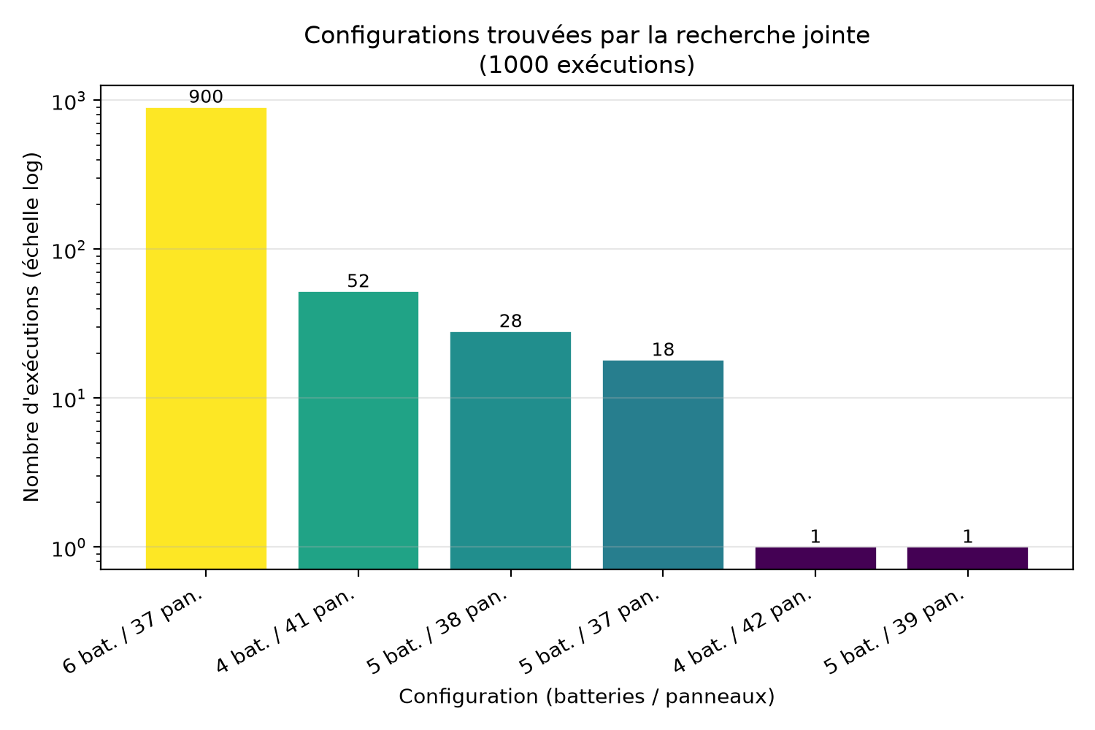

3.5 Validation croisée

Convergence de l'estimateur Monte-Carlo
La propriété de convergence en O(1/√S) établie en section 2.5 a été vérifiée empiriquement en recalculant l'estimateur de fiabilité de la configuration traditionnelle pour un nombre croissant de réplications S.
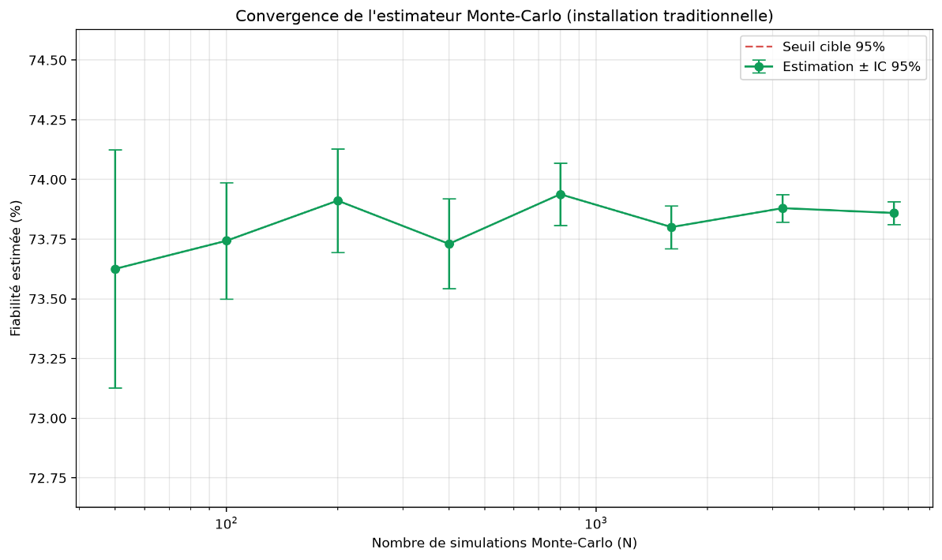
Figure 5 — Convergence de l'estimateur de fiabilité Monte-Carlo en fonction du nombre de réplications S (échelle logarithmique).

Cohérence avec les données climatologiques connues
Une validation croisée simple consiste à comparer l'ensoleillement moyen à l'équilibre de la chaîne de Markov météorologique , une grandeur calculée, non imposée à la valeur climatologique de référence pour le Burkina Faso. La distribution stationnaire de la chaîne donne un PSH moyen de 5,37 h/j, à comparer à la valeur de 5,5 h/j communément citée pour la zone sahélienne (bases climatologiques type NASA POWER, valeur également retenue par les techniciens) : l'écart est de 2,3 %, ce qui confirme que le modèle stochastique, bien que non calibré sur des données locales mesurées, reste cohérent avec les ordres de grandeur physiques connus de la région plutôt que de les contredire.
Cette double validation : convergence théorique vérifiée numériquement, et cohérence physique de la moyenne de long terme ne remplace pas une calibration sur données réelles de consommation et d'irradiance de la zone concernée , qui reste la validation prioritaire à mener avant tout déploiement opérationnel des recommandations du chapitre 3.

Chapitre 4 : Conclusion générale et perspectives

4.1 Synthèse
Ce travail a comparé, sur le cas réel du dimensionnement solaire de la structure x, la méthode traditionnelle de dimensionnement déterministe, fondée sur des valeurs moyennes fixes de consommation (Cs = 0,75) et d'ensoleillement (PSH = 5,5 h) à la méthode probabiliste DualSolarStat, qui modélise ces deux grandeurs comme des chaînes de Markov et évalue la fiabilité d'une configuration par simulation de Monte-Carlo.
Les résultats obtenus au chapitre 3 montrent que la configuration issue du calcul traditionnel (28 panneaux, 4 batteries), bien qu'arithmétiquement cohérente avec ses propres hypothèses, n'atteint qu'une fiabilité réelle de 73,8 % une fois la variabilité jour-à-jour prise en compte, très en-deçà d'un objectif usuel de 95 % (LOLP 5 %). La recherche par Monte-Carlo identifie la combinaison la moins coûteuse de panneaux et de batteries atteignant cette fiabilité cible, sous les contraintes de budget et de surface disponible.
Ces résultats répondent à la problématique posée au chapitre 1 : oui, il est possible de remplacer les valeurs moyennes fixes de la méthode traditionnelle par des modèles probabilistes de leur variabilité journalière, sans complexifier significativement la collecte de données, et d'obtenir en retour un dimensionnement assorti d'un niveau de fiabilité explicite et quantifié plutôt que d'une marge de sécurité empirique.

4.2 Limites du travail
Trois limites principales doivent être soulignées avec la même rigueur que les résultats eux-mêmes. Premièrement, les matrices de transition des deux chaînes de Markov utilisées au chapitre 2 sont des hypothèses plausibles construites pour ce travail, non calibrées sur un historique réel de consommation et d'irradiance de la zone de la structure x ; les valeurs numériques présentées illustrent la méthode plus qu'elles ne constituent un audit certifié de l'installation existante. Deuxièmement, le modèle ne représente pas certains phénomènes qui affecteraient une exploitation réelle : variation saisonnière structurée (saison sèche / saison des pluies) plutôt que stationnaire, dérive de la consommation dans le temps (nouveaux équipements), ou pannes matérielles indépendantes de la météo.

4.3 Perspectives
Plusieurs prolongements découlent naturellement de ces limites :
- calibrer les deux chaînes de Markov sur un historique réel de factures SONABEL et de données d'irradiance de la zone de la structure x , dès que ces données seront disponibles, afin de transformer la démonstration méthodologique de ce chapitre en un audit chiffré fiable ;
- introduire une saisonnalité explicite dans la chaîne météorologique (matrice de transition différente selon la saison sèche ou la saison des pluies) plutôt qu'une chaîne stationnaire unique ;

